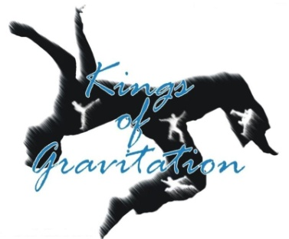
Nowy Targ, dnia ………………

OŚWIADCZENIE

Niniejszym oświadczam, że wyrażam zgodę na udział mojego syna/córki ……………………………………………… w ćwiczeniach gimnastycznych wraz z Grupą Akrobatyczną Kings of Gravitation na Sali gimnastycznej w Miejskim Domu Kultury przy Al. Mi. Kopernika 12 w Nowym Targu. W związku z tym, że nie jest on/ona osobą pełnoletnią biorę na siebie całkowitą odpowiedzialność za niego/nią w trakcie treningów.

………………………………………… …….. …………………
(nazwisko i imię rodzica lub prawnego opiekuna) (podpis)

………………………………………...
(numer telefonu)

